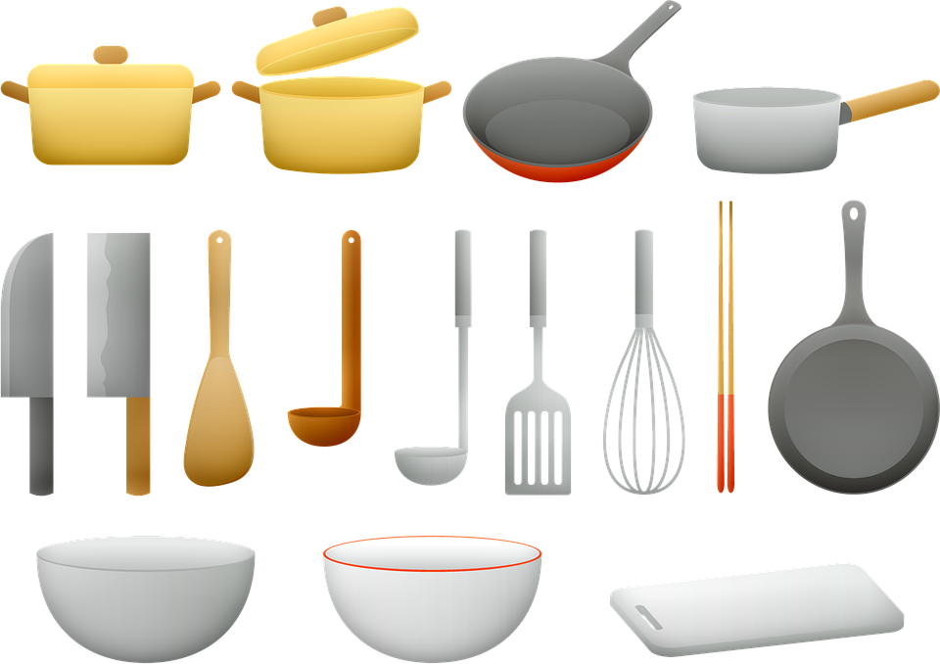 Hilfskarte

Aufgabe:
- Erklären Sie einer Partnerin/einem Partner die Arbeitsschritte bei der Zubereitung der Zwischenmahlzeit. Wechseln Sie sich ab.
So können Sie Ihre Sätze beginnen:
- Persönliche Hygiene bedeutet...
- Zuerst muss ich .../Bevor ich koche, muss ich...
- Produkthygiene bedeutet...
- Mein Arbeitsplatz muss...
- ...

- Zuerst wasche ich...
- Zuerst schneide ich...
- Danach nehme ich...
- Bevor ich ... muss ich darauf achten, dass ich ...
- In der Zwischenzeit...
- ...

Quelle Bild: https://pixabay.com/de/illustrations/t%C3%B6pfe-und-pfannen-k%C3%BCchenutensilien-4057170/
Martina Tönshoff-Osthus, Maria Kalaitzidou, CC BY NCND

